НАЦИОНАЛЬНЫЙ ТЕХНИЧЕСКИЙ УНИВЕРСИТЕТ УКРАИНЫ
„КИЕВСКИЙ ПОЛИТЕХНИЧЕСКИЙ ИНСТИТУТ”
ИНСТИТУТ ТЕЛЕКОММУНИКАЦИОННЫХ СИСТЕМ

Расчетно-графическая работа

по предмету „Теория электрических цепей”

Вариант №575

Выполнил: студент 2-го курса группы ТЗ-22
Пильтяй С.М.
Проверил: Шелковников Б.Н.
Колчанов О.В.

КИЕВ 2003

Задание №1.
Задано схему електричного кола постійного струму та параметри елементів кола.
  - Побудувати граф кола для метода вузлових напруг.
  - Записати вузлову матрицю інциденцій |А|
  - Розрахувати струм в елементах схеми методом вузлових напруг.
  - Побудувати граф кола для метода контурних струмів.
  - Вибрати дерево графа та записати матрицю головних контурів |В|
  - Розрахувати струм в елементах схеми методом контурних струмів.
  - Порівняти знайдені значення струмів двох методів.
  - Перевірити розрахунок струмів:
- по балансу потужності;
- по першому закону Кірхгофа для всіх вузлів;
по другому закону Кірхгофа для всіх незалежних контурів.

Данные:
Таблиця. 1.1 Таблиця. 1.2 Схема
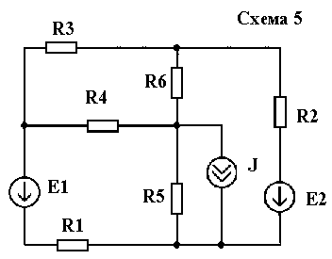
№ | 7
R1, Ом | 55
R2, Ом | 50
R3, Ом | 10
R4, Ом | 15
R5, Ом | 20
R6, Ом | 65
№ | 5
E1, В | 150
E2, В | 200
J, А | 15

Выполнение:

  - Граф цепи для метода узловых потенциалов:
перерисованная схема граф

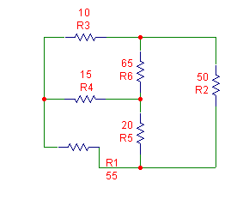
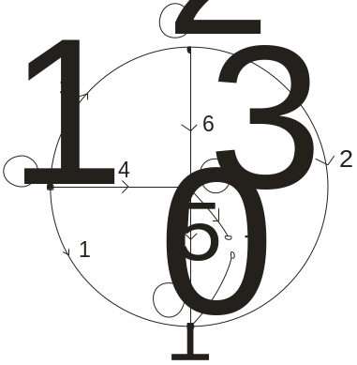.

1.2 Матрица инциденций 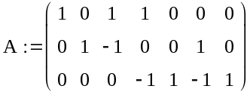.

1.3 Расчет токов: матрица проводимостей ветвей

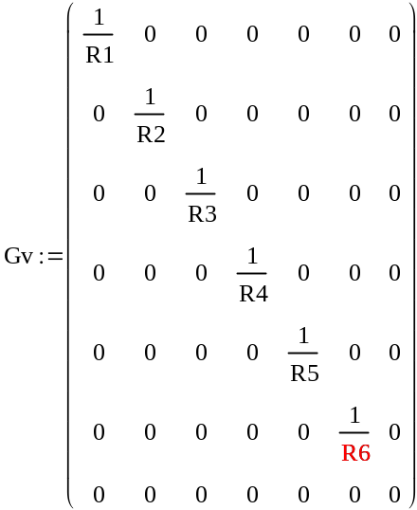
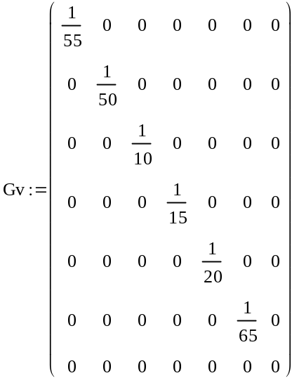

Проводимости узлов: 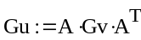
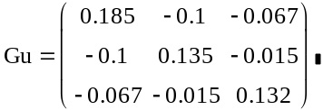

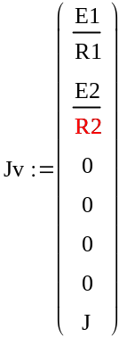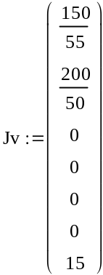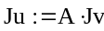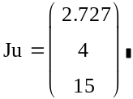

Потенциалы: 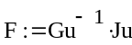
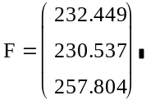.

Напряжение ветвей: 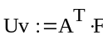
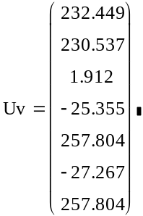.

Токи: 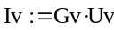
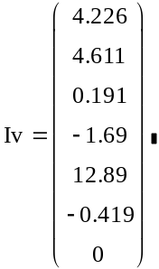

1.4 Граф цепи для метода контурных токов:
перерисованная схема граф

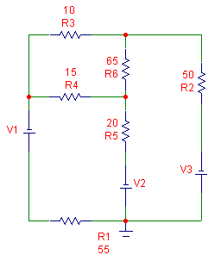
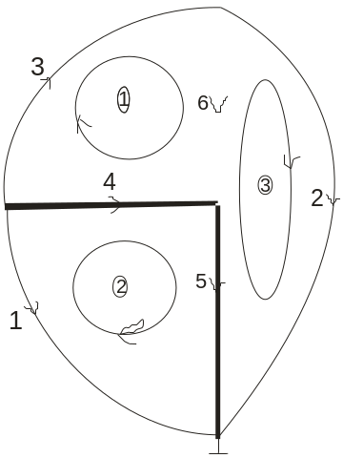.

1.5 Матрица главных контуров 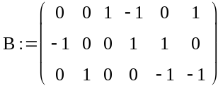, дерево на графе выделено жирным.

1.6 Расчет токов методом контурных токов:
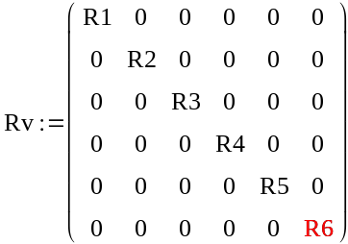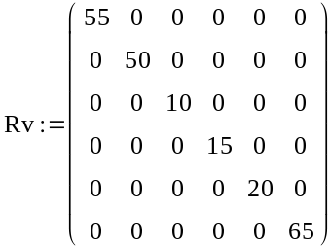
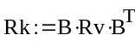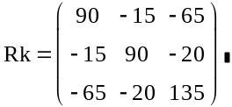
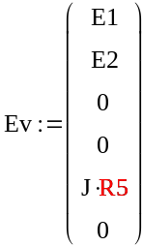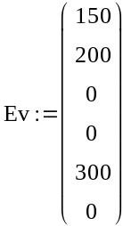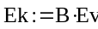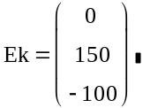
Контурные токи: 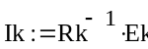 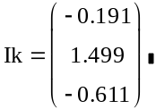.

Токи: 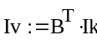
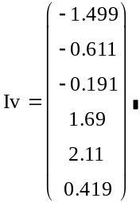

Там где возле значения тока стоит знак «-», это означает, что первоначально я взял неверное направление тока. Нужно просто возле токов 2, 4, 6 взять с противоположным знаком. Для расчета баланса мощностей будим брать абсолютные значения токов.

1.7 Три значения тока совпадают в двух методах, а три отличаются.

1.8 Баланс мощностей: 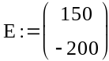 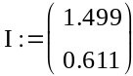 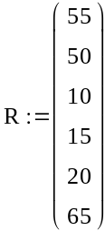 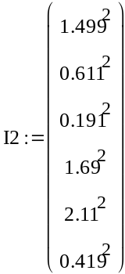
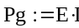 - генерируемая мощность 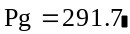
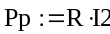 - потребляемая мощность 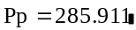 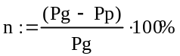 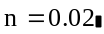
Первый закон Кирхгофа (узлы смотреть в 1.1):
для узла 1: 1,69-1,499-0,191=0
для узла 2: 0,611-0,191-0,419=0
для узла 3: 2,11-0,419-1,69=0.
Второй закон Кирхгофа (контуры смотреть в 1.4):
для контура 1: 65*0,419-10*0,191-15*1,69=0
для контура 2: 55*1,499+15*1,69+20*2,11=150
для контура 3(1-3-2): 55*1,499-10*0,191-50*0,611=-150+200

Задание №2
Задано схему електричного кола синусоїдального струму та параметри елементів кола.
2.1. Розрахувати всі струми символічним методом.
2.2. Перевірити струми по балансу потужностей.
2.3. Побудувати сумісну векторну діаграму струмів та топографічну діаграму напруг (показати комплексні потенціали всіх вузлів).
2.4. Побудувати часовий графік вхідної напруги і струму [Е(t), I(t)] .
2.5. Вважати реактивний опір Х1 невідомим і знайти його з умови резонансу всієї схеми.
2.6. Записати та побудувати частотну характеристику вхідного опору [Zвх= ƒ(ω)]. Знайти нулі та полюси характеристики. Схема перетворюється наступним чином: послідовний активний опір R=0, паралельний R=∞. Перетворена схема має тільки реактивні елементи індуктивність -L і ємність -С.

Данные:
Таблица №2.1
N n/n | f Гц | X1 Ом | X2 Ом | X3 Ом | Х4 Ом | К
5 | 50 | 10 | 15 | 20 | 30 | 0,85
К- коефіцієнт взаємоіндуктивного зв'язку. Хм=К*(Х1*Х2)^{0.5}
Таблица №2.2
N n/n | E, B | R1 Ом | R2 Ом | R3 Ом | R4 Ом | ϕ^{о} | Тип
7 | 380 | 60 | 10 | 10 | 25 | 20 ^{о} | П
ϕ^{о}- початкова фаза синусоїдального джерела напруги
Тип - вид схеми для перетворювання чотириполюсника (завдання 4)
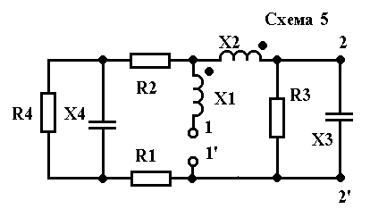

Выполнение:
2.1 Расчет токов символическим методом:

Схема для расчета
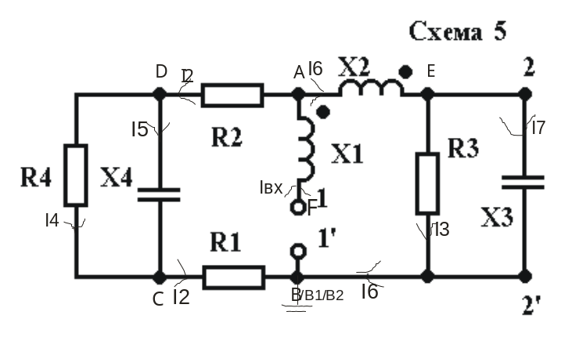

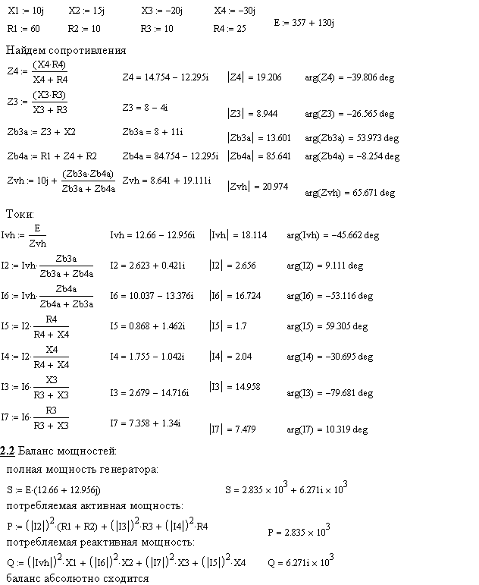

2.3 Векторная диаграмма токов и топографическая диаграмма напряжений
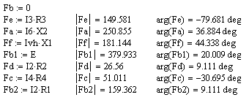

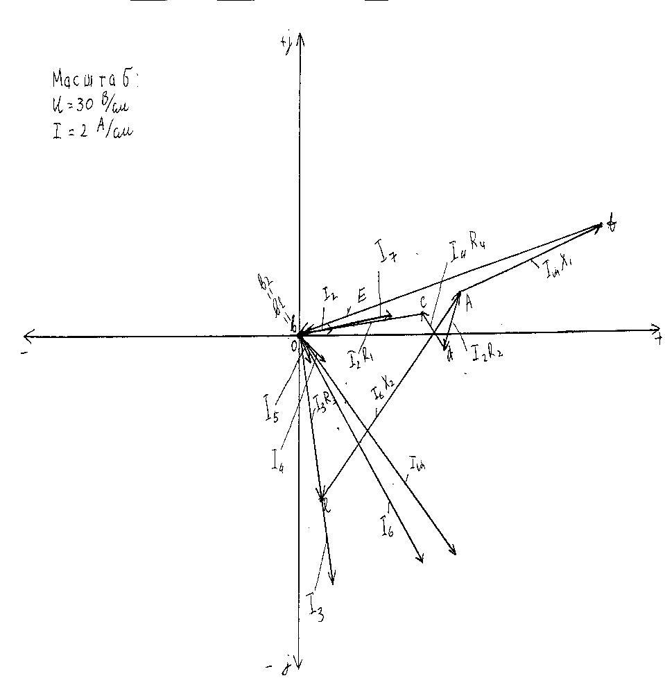
2.4 Часовой график входного напряжения и тока:
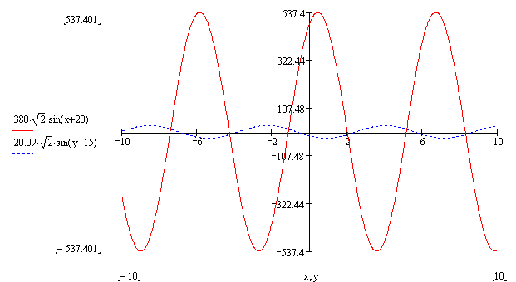

2.5 Считая Х₁ неизвестной, найдем его исходя из резонанса всей схемы:
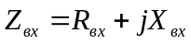, так как Х_{вх}=0.
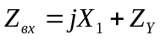, при 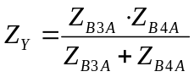.
15,439+j0=jX₁+j10,927
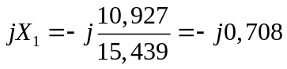
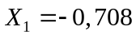 Ом

2.6 Частотные характеристики:
наша схема не учитывая активных сопротивлений
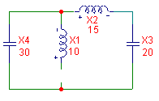
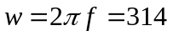
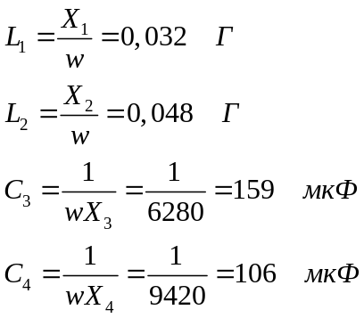
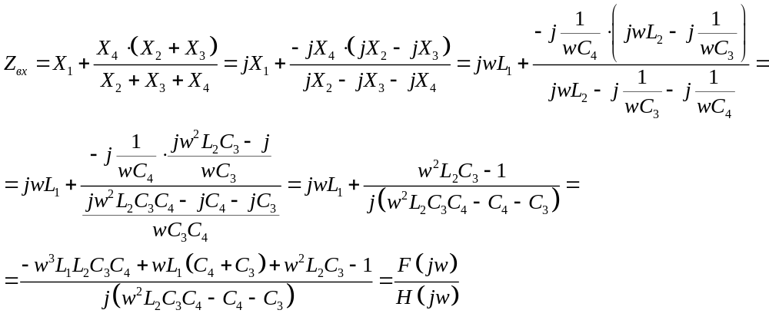
Нули схемы: 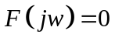
,
решая это уравнение графически находим приблизительные значения 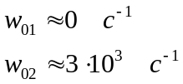.
Полосы схемы: 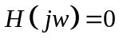
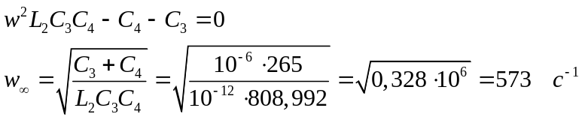

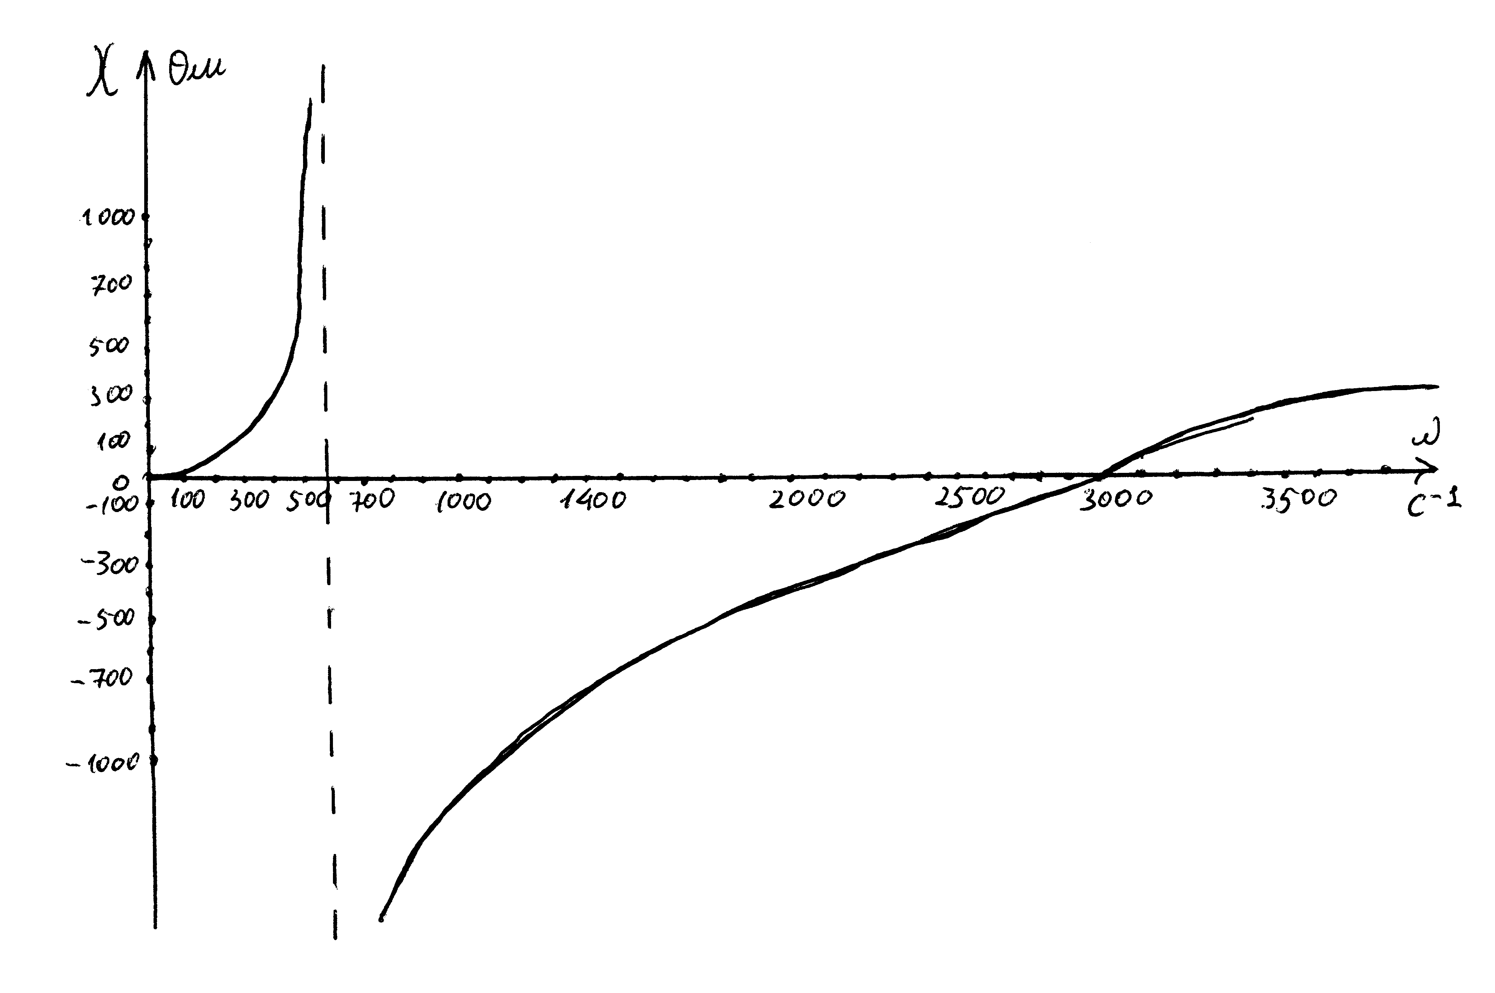

Задание №3
Задано схему електричного кола синусоїдального струму (з завдання 2) та параметри елементів кола. Між двома котушками існує взаємоіндуктивний зв'язок. Початок намотки котушки помічено крапкою.
3.1. Перетворити задану схем до двох незалежних контурів.
3.2. Розрахувати схему методом контурних струмів.
3.3. Перевірити струми по балансу потужностей. Показати активну потужність, яка передається потоком взаємомагнітної індукції.
3.4. Побудувати сумісну векторну діаграму струмів та топографічну діаграму напруг (показати комплексні потенціали всіх вузлів).

Данные:
Данные все даны в задание №2.

Выполнение:

3.1 Схема с двух контуров:
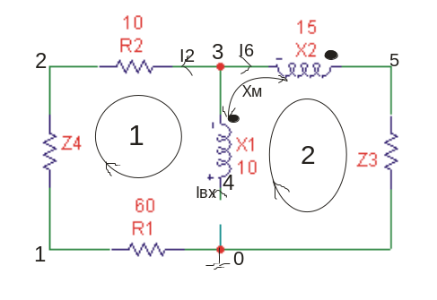

3.2 Расчет схемы методом контурных токов:
Возьмем из предыдущего задания значения Z₃ и Z₄ : 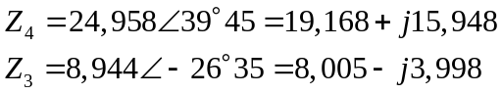
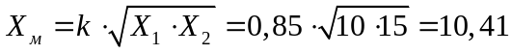 Ом
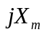 берем с «+», потому что соединение согласованное.
Составим систему уравнений:
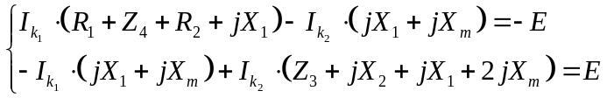
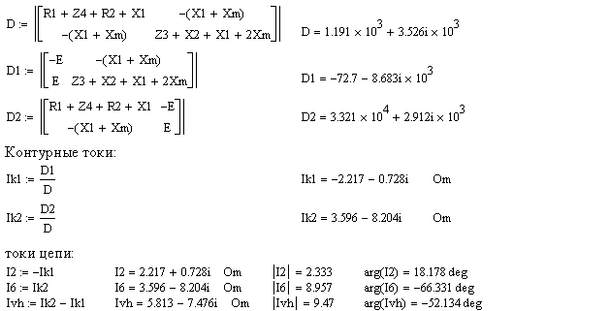
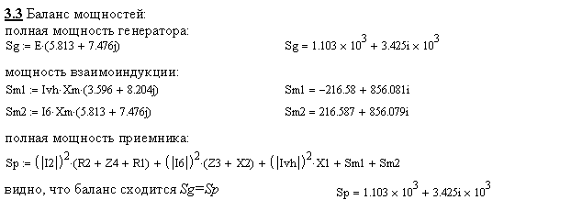
Активная мощность передаваемая взаимомагнитной индукцией:

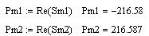

активные мощности соответственно на первой и второй катушках

Из этого следует, что магнитный поток энергии передается из второй катушки в первую.

3.4 Векторная диаграмма:
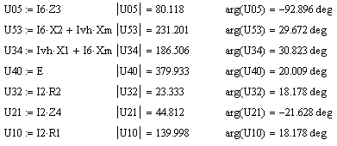
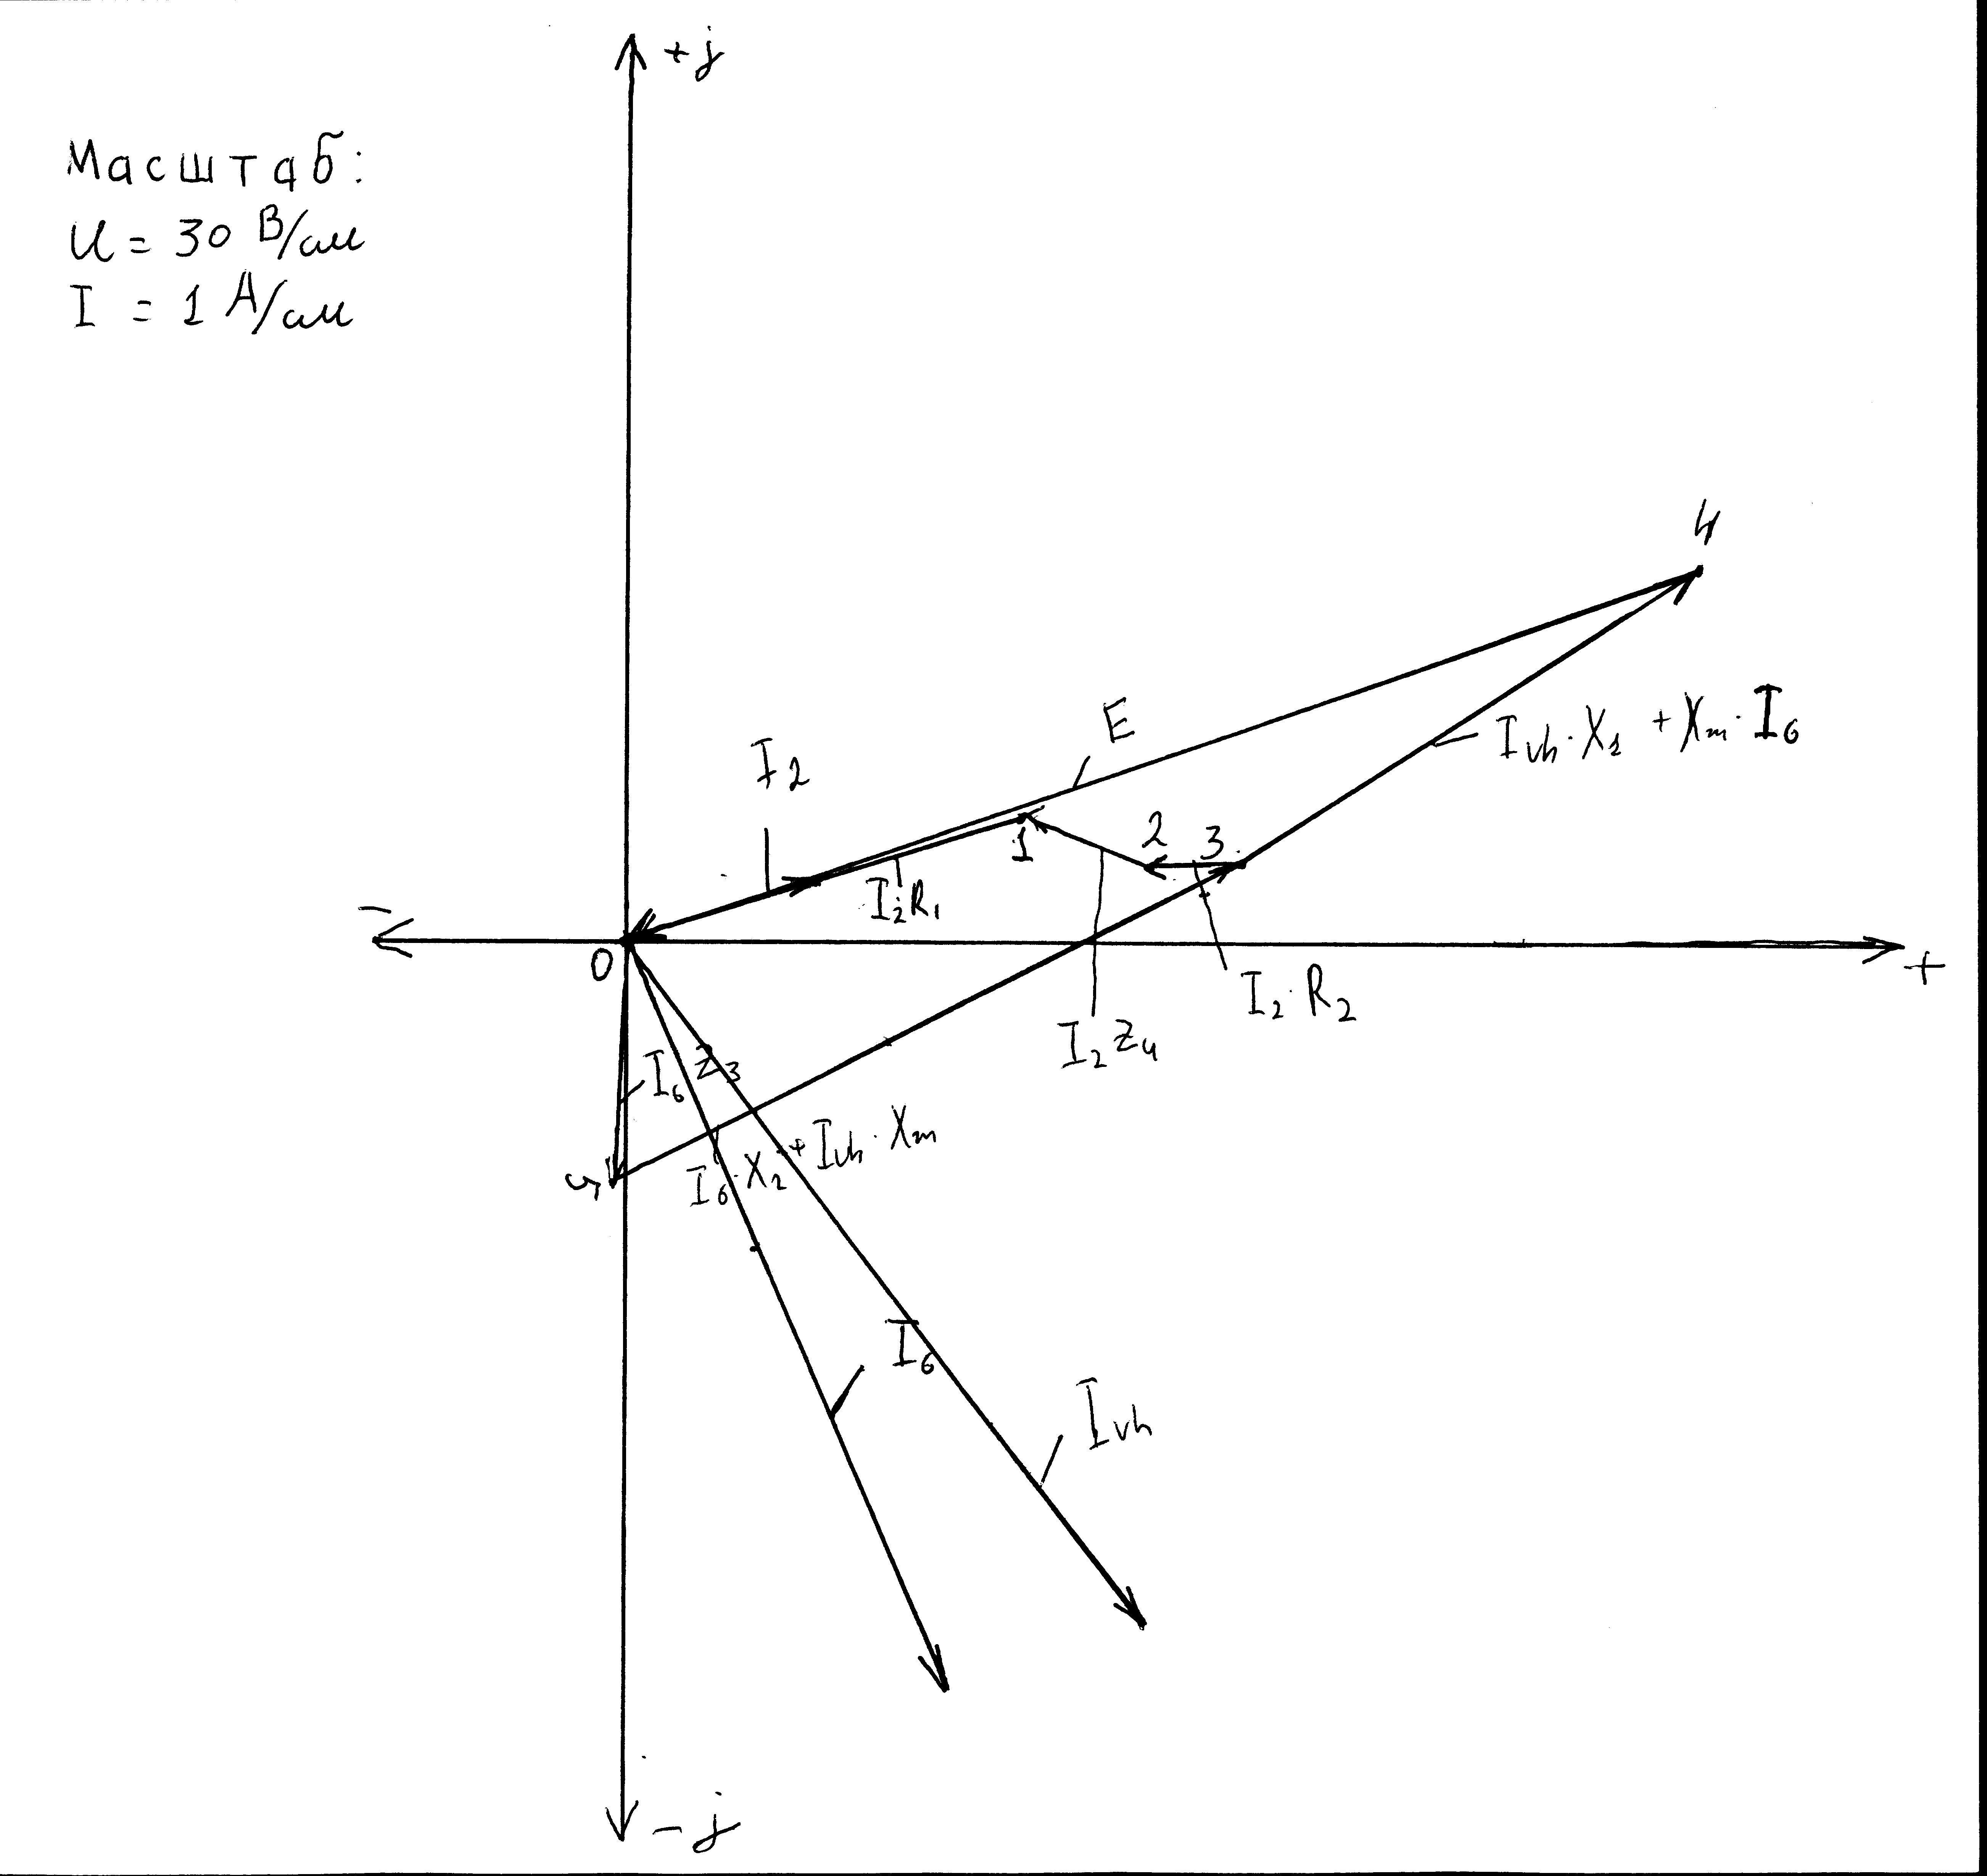
Задание №4
Задано схему електричного кола синусоїдального струму (з завдання 2) та параметри елементів кола. Між двома котушками існує взаємоіндуктивний зв'язок. Початок намотки котушки помічено крапкою.
4.1 Зробити магнітну розв'язку схеми.
4.2 Видалити зі схеми вітку з активним опором R4. Розглянути схему як
чотириполюсник з вхідними вузлами 1, 1' та вихідними 2, 2'.
4.3 Розрахувати коефіціенти чотириполюсника.
4.4 Розрахувати параметри R,L,C віток схеми заміщення типу Т або П.

Данные:
Данные все даны в задание №2.

Выполнение:

4.1, 4.2 Схема с магнитной развязкой (уже без R₄):
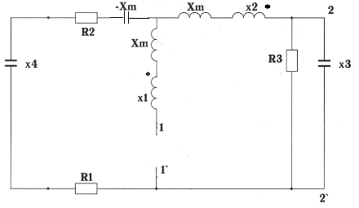

4.3 Рассчитаем коэффициенты четырехполюсника:
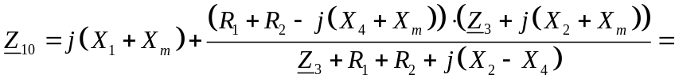
=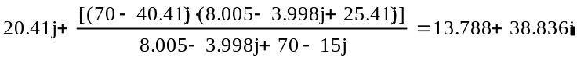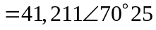

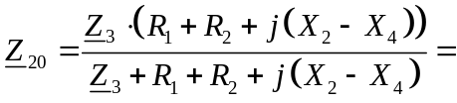
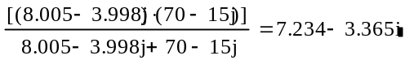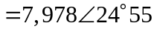

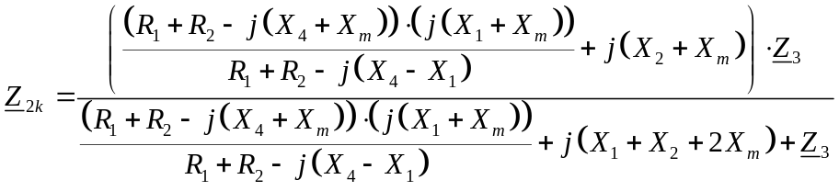=

=
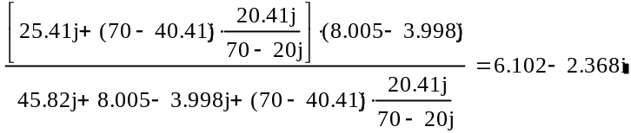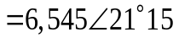

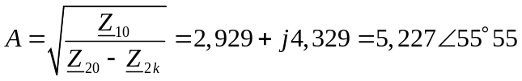
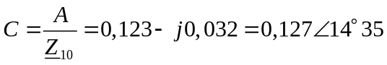

4.4 Рассчитаем параметры схемы замещения П-типа:
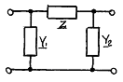

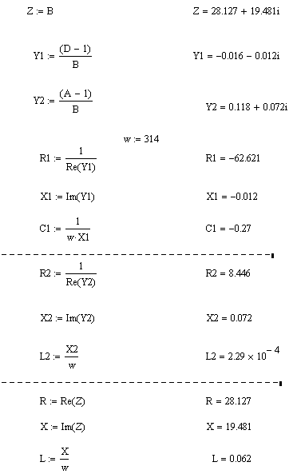

Полученная схема П-типа:
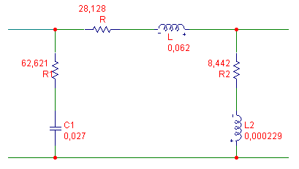

R измеряется Ом, L в Гн, C в Ф.
Задание №5
Задано схему електричного кола. Задано графік переодичного несінусоїдального джерела напруги і параметри елементів кола. Кутова частота ω=1000 рад/с.
5.1. Розкласти переодичну функці джерела напруги у ряд Фурьє (вибрати першу, третю та п'яту гармоніки).
5.2. Побудувати у одній системі координат часові графіки складових переодичної функції джерела напруги і сумарної кривої.
5.3. Розрахувати миттєві значення струмів всіх віток заданої схеми.
5.4. Записати умови резонансу кола для k-тої гармоніки.
5.5. Розрахувати ємність С або індуктивність L вітки з джерелом Е з умови резонансу всього кола на третьої гармоніки.
5.6. Розрахувати вхідний опір для третьої гармоніки при резонансі на цій гармоніці.

Данные:
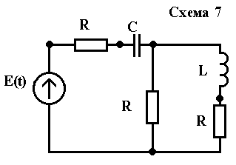Таблица данных №2: Схема

Параметр | 5
Еm,В | 120
R, Ом | 40
L, Гн | 12
C, Ф | 7*10⁻⁶

График периодической функции источника напряжения
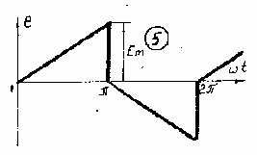

Выполнение:
5.1 Разложим нашу функцию в ряд Фурье
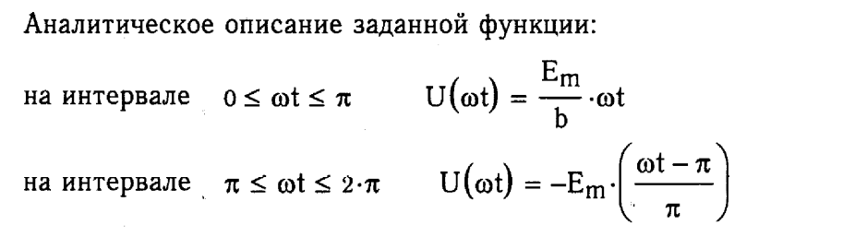

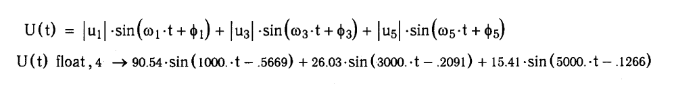

5.2 Часовые графики составляющих периодической функции источника напряжения и суммарной кривой
Таблица значений:

5.3 Рассчитаем значения мгновенных токов:
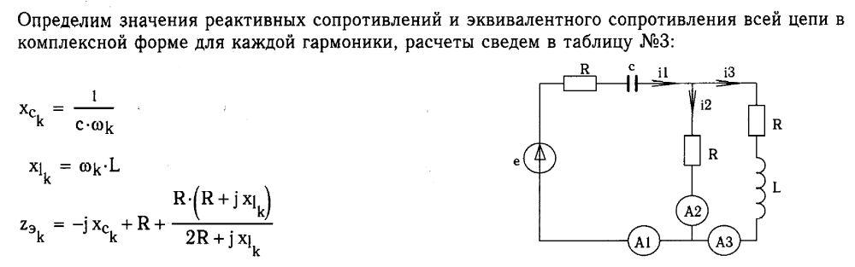
Таблица №3
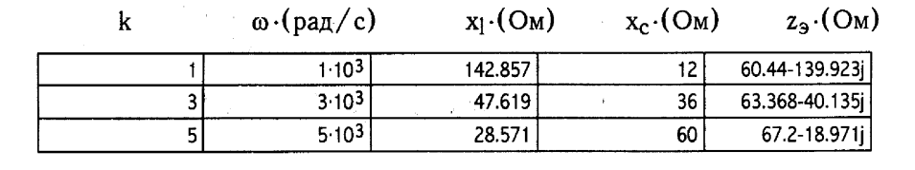
Таблица №4
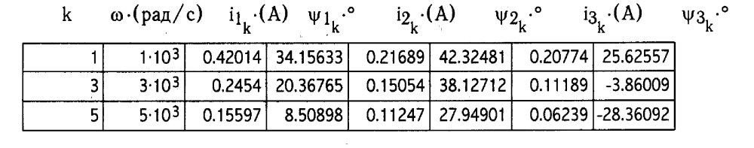
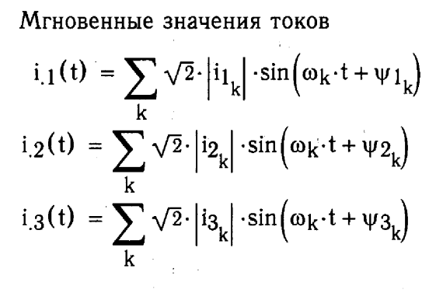
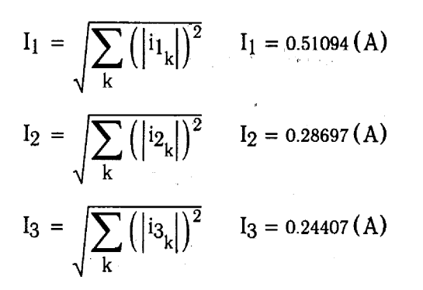

5.4-5.6 Резонанс и расчеты при нем

